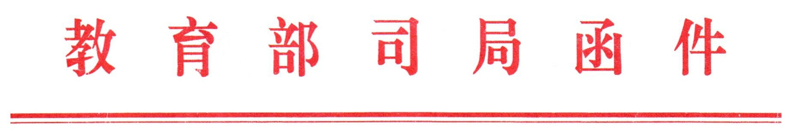
教师司函〔2014〕81号

关于组织参与“做党和人民满意的好老师”
征稿活动的通知

各省、自治区、直辖市教育厅（教委），新疆生产建设兵团教育局，部属各高等学校：
9月9日，习近平总书记到北京师范大学看望教师学生并发表重要讲话，号召全国广大教师要有理想信念、有道德情操、有扎实知识、有仁爱之心，做党和人民满意的好老师，在全社会引起强烈反响。
为积极响应习近平总书记号召，即日起，教育部门户网站、教育部新闻办官方微信共同发起“做党和人民满意的好老师”网络征稿活动。为扩大活动影响，请动员组织各级各类学校广大师生，特别是师范院校师生积极参与、踊跃投稿。稿件形式不限，可文字抒情，可漫画写意，也欢迎微广播、微电影等创新形式，截稿日期为10月15日。
投稿方式：
1. 网站参与请登录教育部门户网站www.moe.gov.cn，在活动页面留言。
2. 微信参与请添加“jybxwb”或搜索公众号“微言教育”，给后台留言。
3. 邮件请发送至：haolaoshi910@163.com或zhengji@moe.edu.cn。
教育部门户网站和部新闻办官方微信将择优刊发征集作品。

教育部教师工作司
2014年9月17日

